Podrobné informácie a spôsob rezervácie Účelového zariadenia Gabčíkovo – STU v Bratislave (ďalej len ÚZ Gabčíkovo)

Študent, ktorý pricestuje z krajiny, ktorá nie je aktuálne na zozname bezpečných krajín, je povinný pred príchodom na územie SR sa zaregistrovať v štátnom systéme COVID PASS na https://korona.gov.sk/ehranica/#.

- Domácu izoláciu v ÚZ Gabčíkovo možno absolvovať až od 7. 9. 2020 a je povinná až do obdržania negatívneho výsledku RT-PCR testu na ochorenie COVID-19.
- Laboratórnej diagnostike na ochorenie COVID-19 je študent povinný sa podrobiť najskôr v piaty deň izolácie. Ak výsledok testu bude pozitívny, tak domáca izolácia trvá ďalej a je potrebné sa riadiť pokynmi príslušného Regionálneho úradu verejného zdravotníctva (RÚVZ). Ak výsledok testu bude negatívny, tak domáca izolácia končí a študent sa môže ubytovať v študentskom domove, v ktorom mu bolo ubytovanie pridelené.
- Po príchode z domácej izolácie do študentského domova, v ktorom mu bolo pridelené ubytovanie, predloží potvrdenie o negatívnom RT-PCR testu na ochorenie COVID-19, vykonaného na území SR.

- Študent je povinný za poskytnutie domácej izolácie v Účelovom zariadení Gabčíkovo uhradiť poplatok za:
    - ubytovacie služby na osobu a noc – 4,00 Eur,
    - celodenná strava (raňajky, obed, večera) na osobu a deň – 13,00 Eur,
    - úhrada za službu „Komplexná centrálna záchranná služba, n. o.“, ktorá zabezpečuje ÚZ Gabčíkovo všetky služby týkajúce sa logistiky a pobytu študentov a poplatok za internet – 50,00 Eur na osobu za celý pobyt v zariadení.

- Študent, ktorý chce absolvovať domácu izoláciu v ÚZ Gabčíkovo, musí minimálne 3 pracovné dni pred príchodom nahlásiť na e-mailovú adresu: cpcus@euba.sk nasledovné údaje:
  - meno a priezvisko,
  - adresa trvalého bydliska,
  - dátum a predpokladaný čas príchodu.
- Študent môže využiť domácu izoláciu v ÚZ Gabčíkovo len vtedy, ak ju bude mať vopred potvrdenú e-mailom a rezerváciu uskutoční do 12.9.2020 s posledným možným nástupom do zariadenia od 15.9.2020.
- Dopravu do zariadenia ÚZ Gabčíkovo a návrat z ÚZ Gabčíkovo do študentského domova si študent zabezpečí individuálne na vlastné náklady.
- Študent platbu za ubytovacie a stravovacie služby musí uhradiť v hotovosti po ukončení ubytovania na recepcii ÚZ Gabčíkovo.

Upozorňujeme, že získanie negatívneho testu si bude vyžadovať približne 9 dní domácej izolácie.

Aktuálny zoznam bezpečných krajín je zverejnený na stránke Úradu verejného zdravotníctva SR www.uvzsr.sk alebo na stránke Ministerstva zahraničných vecí SR www.mzv.sk. Aktuálny zoznam bezpečných krajín je nevyhnutné sledovať pred samotným príchodom študenta do krajiny SR.

Dopravné spojenie Bratislava - Gabčíkovo: https://www.sadds.sk/sk/cestovny-poriadok
Adresa ÚZ Gabčíkovo: Dunajská 1352/93, 930 05 Gabčíkovo GPS súradnice: 47°53'08.5"N 17°33'50.8"E ubytovanie.gabcikovo@stuba.sk Tel.: + 421 947 482 222
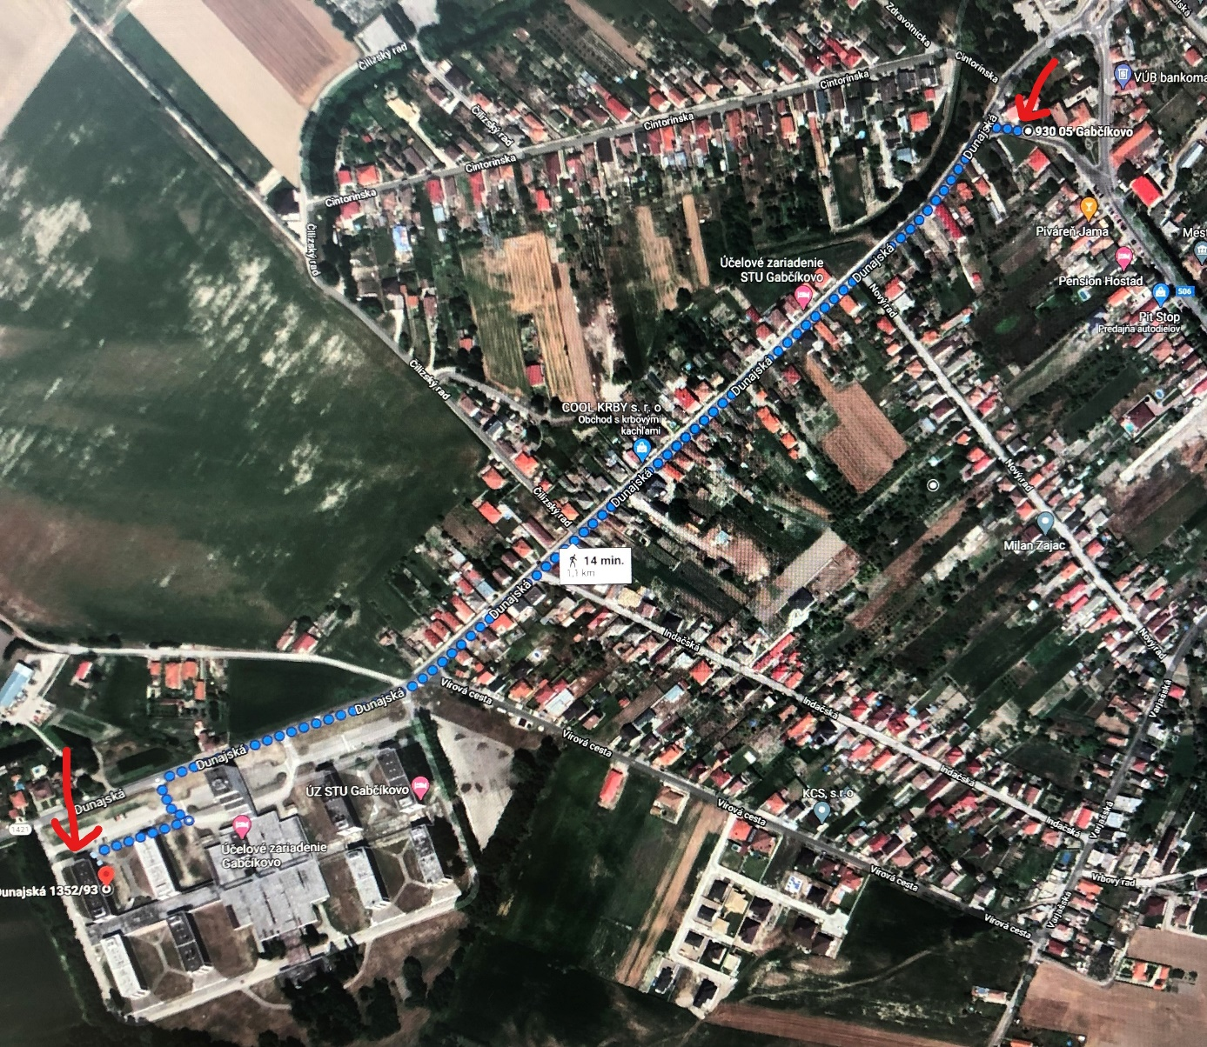
Obr. 1 znázorňuje cestu z centra Gabčíkova do ÚZ STU Gabčíkovo (nedá sa využiť verejná doprava).
Recepcia ubytovne ÚZ Gabčíkovo bude v prevádzke od 7.9.2020 do 16.9.2020 v čase od 8,00 hod. do 20,00 hod.

